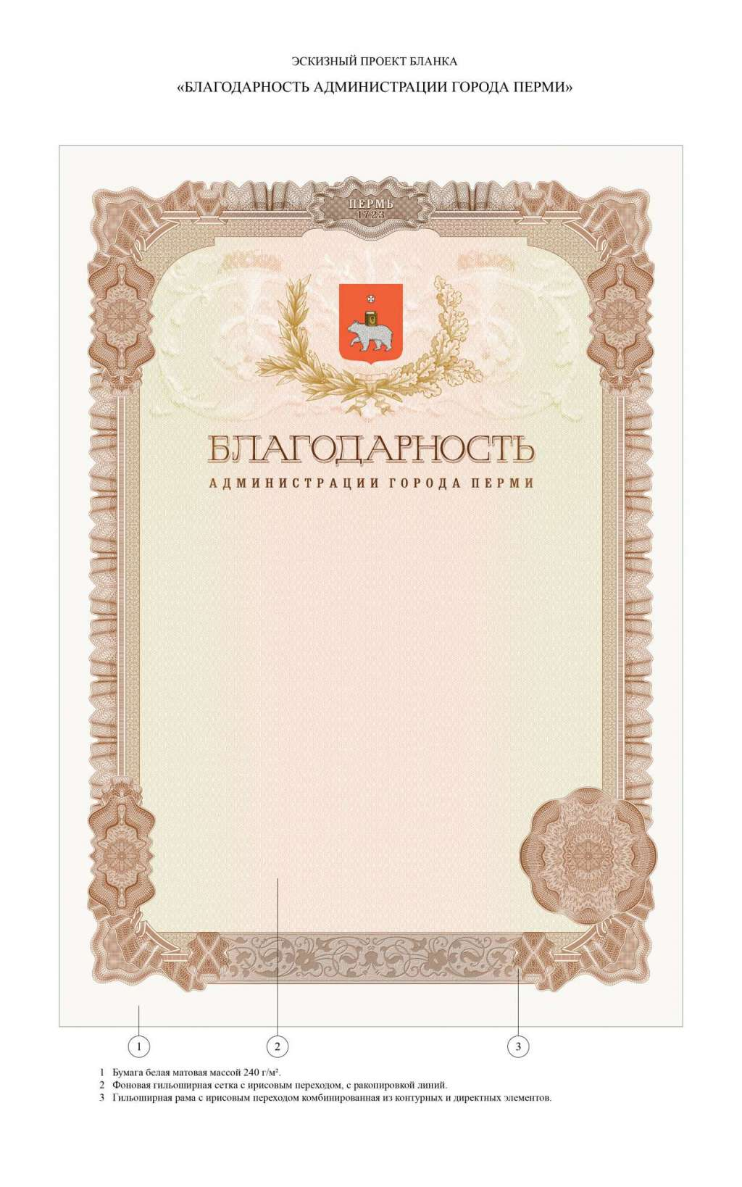

1 Бумага белая матовая.

2 Фоновая гильоширная сетка с ирисовым переходом, с ракопировкой линий.

3 Гильоширная рама с ирисовым переходом комбинированная из контурных и директных элементов.

**ОБРАЗЕЦ**

**бланка благодарности администрации города Перми с описанием**

Приложение

к постановлению администрации города Перми

от